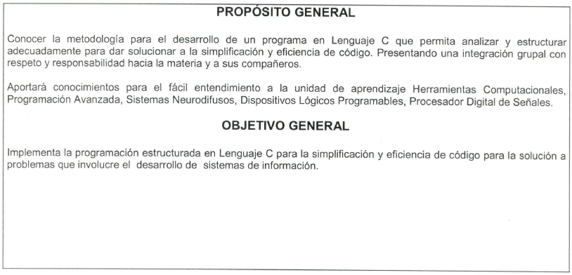

EVALUACION UNIDAD 1

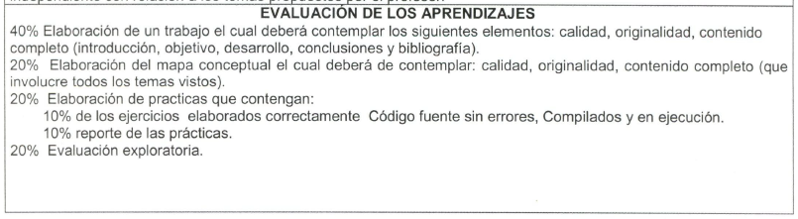

EVALUACION UNIDAD 2

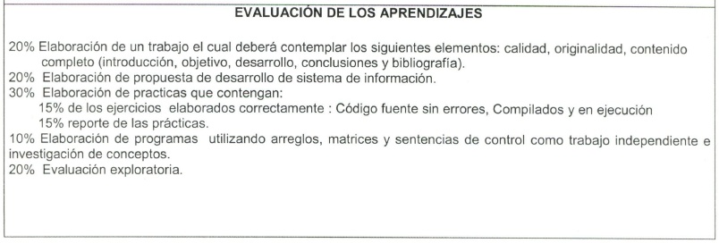

EVALUACION UNIDAD 3

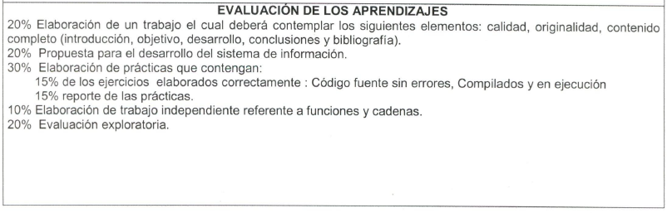

EVALUACION UNIDAD 4

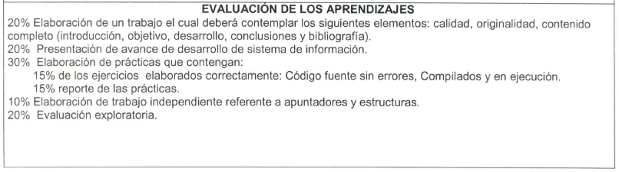

EVALUACION UNIDAD 5

